[因多处面板重叠，广东海洋大学&中国热带农业科学院的论文被质疑.PMID: 39914985](https://mp.weixin.qq.com/s?__biz=MzkzNjYxMTEzMA==&mid=2247530686&idx=2&sn=41e458447b3b2102948d80778a3c976c&chksm=c3a376c4239cd6d5c5fbbb48571fd40df6c2585f69418b70c0b2d610a6df47391c5af883ceef&scene=126&sessionid=1743093704)

DataTwin[DataTwin](javascript:void(0);)2025-03-17 18:12:33浙江

**点击上方蓝字**关注我们







**论文信息**

2025年1月19日，广东海洋大学&中国热带农业科学院农产品加工研究所在Carbohydrate Polymers（中科院一区 IF=10.7）期刊上在线发表题为**"New understanding on iota-carrageenan oxidation by hydrogen peroxide with or without copper sulphate and the properties of oxidized iota-carrageenan"**(过氧化氢（含或不含硫酸铜）氧化异卡拉胶的新认识及氧化异卡拉胶的特性)的论文。

第一作者：广东海洋大学 Qixiang Gu，中国热带农业科学院 Yongzhen Li

通讯作者：广东海洋大学 Chengpeng Li

本研究工作得到了以下基金的资助：广东省自然科学基金（编号：2024A1515011929）、湛江市科技计划项目（编号：2021A05041和2022A01025）、海南省省自然科学基金（编号：521MS081）、广东省研究生联合培养基地项目以及湛江市海洋资源化学综合利用重点实验室（编号：A14457）。

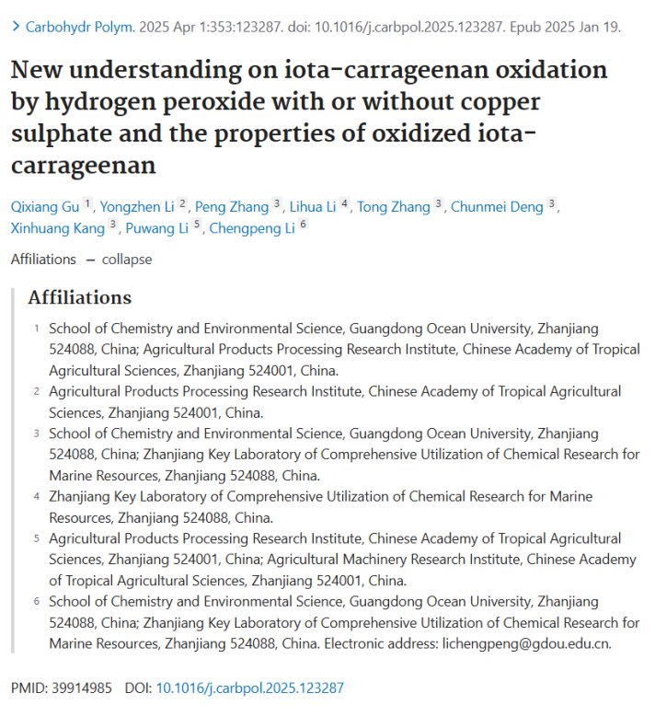

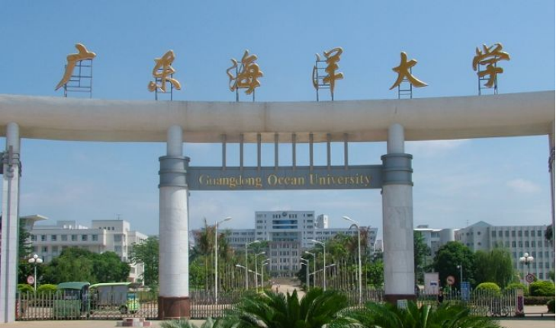





**质疑信息**

**#1**There are duplicate images in Figure 8.

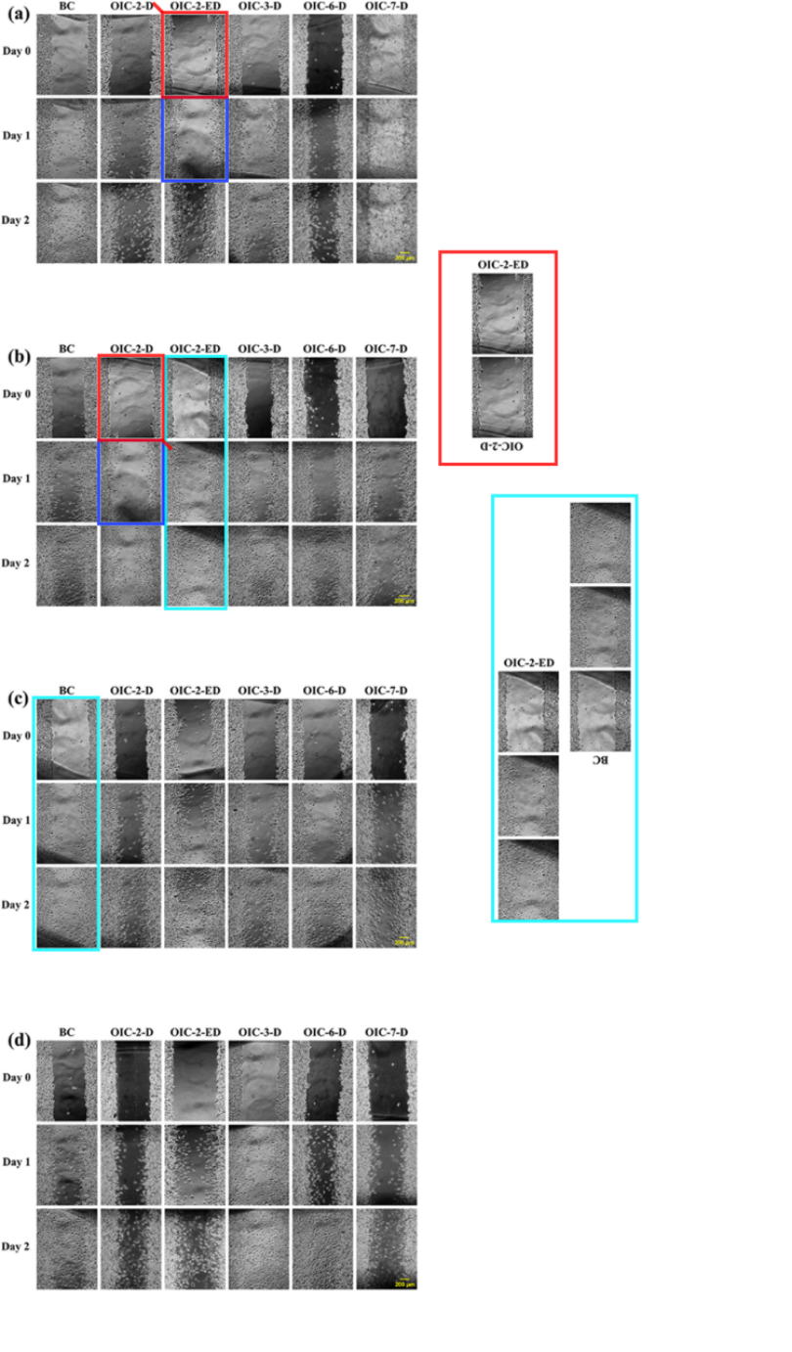

DataTwin图片查重

**参考信息**

https://pubpeer.com/publications/BEA98FF95D5288D6EF782F6BA1CF7D#1

https://pubmed.ncbi.nlm.nih.gov/39914985/

**声明：**

任何单位或个人认为本内容可能涉嫌侵犯其合法权益，及时向我们提出书面权利通知及详细侵权情况，我们将会依法尽快移除相关涉嫌侵权的内容。

联系微信号：DataTwin



**往期报道精选**

[全网最低价！文件图片查重+比对Pubmed和Pubpeer数据库查重，DataTwin高效权威图片识别！众多知名打假人士推荐使用](http://mp.weixin.qq.com/s?__biz=MzkzNjYxMTEzMA==&mid=2247486008&idx=5&sn=43a2d45f61ed36770808541d737ca3cd&chksm=c29d566df5eadf7bcf1cee3ab814981f26fd4b8aef7a56bb740c999691685526232641ed1bc9&scene=21" \l "wechat_redirect" \t "_blank)

[一区Top9.2分，西安交通大学第二附属医院(西北医院)单涛等人论文撤稿。](http://mp.weixin.qq.com/s?__biz=MzkzNjYxMTEzMA==&mid=2247496577&idx=1&sn=5f6c203ab8c8a90910fb169fb557f09e&chksm=c29eafd4f5e926c23429d2cdbfa4b858d50d365ccedb076342024a06cdef3503285527c04f71&scene=21#wechat_redirect)

[图片重复未作解释，成武县人民医院岳彩云&山东第一医科大学第一附属医院（千佛山医院）杨敏等人论文被撤稿。](http://mp.weixin.qq.com/s?__biz=MzkzNjYxMTEzMA==&mid=2247496577&idx=2&sn=f7e9d4976a062f45ab4c82678d64d647&chksm=c29eafd4f5e926c22879afc68758ce79092ccd6e09bdcf84ed33af28cb858720cdd98d8d1f8b&scene=21#wechat_redirect)

[希腊期刊撤稿，涉与多篇重复的老问题，常州市第一人民医院整形烧伤科李玲巧论文撤回。](http://mp.weixin.qq.com/s?__biz=MzkzNjYxMTEzMA==&mid=2247496577&idx=3&sn=adf0cc7a805cb0b3022cee01276ed136&chksm=c29eafd4f5e926c25f570665cbfe7cf5453ccca0d903d47b581b521c3496e83427771694da50&scene=21#wechat_redirect)

[网友玩微信发现问题论文，浙江大学贺永教授、浙江大学医学院附属口腔医院石钰等人发表到Small的论文存在图片重复使用问题！](http://mp.weixin.qq.com/s?__biz=MzkzNjYxMTEzMA==&mid=2247496547&idx=1&sn=e28eef8cce3be96e2c9b87e9b47742f3&chksm=c29eaf36f5e926205da762928b9510337e641e83d400e166df0687fdaa0597e99598739585a7&scene=21#wechat_redirect)

[一篇声称新冠疫苗具有广泛危害的论文将被撤回，作者回应：出版社不允许对抗性陈述的论文存在](http://mp.weixin.qq.com/s?__biz=MzkzNjYxMTEzMA==&mid=2247496526&idx=1&sn=a7684678c2d1f7537332323923be6239&chksm=c29eaf1bf5e9260dff6cc8d0fa5823592736a87e03adaf78ed3aa67722776822efdf084c09eb&scene=21#wechat_redirect)

# [今日学术问题发现 | 兄弟借一步说话，看你是不是火眼金睛](http://mp.weixin.qq.com/s?__biz=MzkzNjYxMTEzMA==&mid=2247484202&idx=4&sn=6c887f60b170b0352211a4056136471d&chksm=c29d5f7ff5ead669026d14f9ce4fc72a33dc49b4872d0649ae332312a1497f95ee48b6e39aac&scene=21#wechat_redirect)

# [今日学术问题发现 | 你把Error Bar当作奖励给幼儿园小朋友的小红花？](http://mp.weixin.qq.com/s?__biz=MzkzNjYxMTEzMA==&mid=2247484202&idx=5&sn=6726065dc778f5d6f734f6d8e4bb4519&chksm=c29d5f7ff5ead669fa3cf39a0504fbcdd0a8856dc8e893c0c7d5a64114b6d7c0fd1bdd1274b6&scene=21#wechat_redirect)

[今日学术问题发现 | Table中的异常数据（PMID：26111626）](http://mp.weixin.qq.com/s?__biz=MzkzNjYxMTEzMA==&mid=2247484202&idx=6&sn=fa04280bf1e13fb388f5fcd7364dca92&chksm=c29d5f7ff5ead66915da906253ca3fcbdc95955d9bedfa1484acbbd6ec65069baea3c7617f17&scene=21#wechat_redirect)

[今日学术问题发现 | 不要侥幸，白天到黑夜，你还是你（荧光图片造假重复）](http://mp.weixin.qq.com/s?__biz=MzkzNjYxMTEzMA==&mid=2247484091&idx=3&sn=b4812492b782f5b1098df327c7118b29&chksm=c29d5eeef5ead7f8a36ba0a2fe28ebca0c0abf09d97a9c311ffe16fe8c6204436dafa6ed02af&scene=21#wechat_redirect)

[今日学术问题发现 | 山西医科大学贺婵婷等人论文数据图片出现多处重复](http://mp.weixin.qq.com/s?__biz=MzkzNjYxMTEzMA==&mid=2247484091&idx=4&sn=465b44b280962a59b5f3a38e18c7ccd1&chksm=c29d5eeef5ead7f8daf6a43c748db2b408fc71ae5377942fbc3ff48c3fe5b68be6a8808bb641&scene=21#wechat_redirect)

[Hepatology论文被质疑，南京医科大学第一附属医院孙倍成/南京大学医学院姜润秋教授发表的论文因图片重复](http://mp.weixin.qq.com/s?__biz=MzkzNjYxMTEzMA==&mid=2247495175&idx=2&sn=ff4146bc29b7ed9cefbbd2d02ba2454c&chksm=c29eb252f5e93b4416dd8000e979b09f21e70a7b0e188a9e8853a5957148362a894a5393c1e1&scene=21#wechat_redirect)

[DataTwin图片查重| 浙大医二院神经外科陈高教授发表的论文因图片重复被质疑](http://mp.weixin.qq.com/s?__biz=MzkzNjYxMTEzMA==&mid=2247495175&idx=3&sn=8cf91fc18af7e9230a0b51de678e4b77&chksm=c29eb252f5e93b44e6a3c09af3c60cbb0b41bf002b9e43946628019dc0250c78ec7f6301f816&scene=21#wechat_redirect)

[国家优青、海军军医大学（第二军医大学）药学院孙鹏教授发表的论文因图片重复被质疑](http://mp.weixin.qq.com/s?__biz=MzkzNjYxMTEzMA==&mid=2247495175&idx=4&sn=ceb343c415ac6e1eafde0114fff757b0&chksm=c29eb252f5e93b4452873038b8a8fa8593679122f3b552f04bfeff67d46e25d425d8a9ea08a1&scene=21#wechat_redirect)

[上海九院普外科刘斌发表的论文因图片重复被质疑](http://mp.weixin.qq.com/s?__biz=MzkzNjYxMTEzMA==&mid=2247495175&idx=5&sn=052dad49954ae38cdfcc83c7bf4bb92a&chksm=c29eb252f5e93b4449543cd4b808a98122448a7b588d2c3b0f41a03dace7e9f952d7fd128926&scene=21#wechat_redirect)

*END*



    客服微信：DataTwin



文件内部+Pubmed&Pubpeer数据库全网查重 请联系客服。